TAKIMIMLA GELİŞİYORUM
Gelişim Alanı: | Sosyal Duygusal
Yeterlik Alanı: | Kişiler Arası Beceriler
Kazanım/Hafta: | Takım çalışmalarının kişisel gelişimine olan etkilerini fark eder. / 33. Hafta
Sınıf Düzeyi: | 10. Sınıf
Süre: | 40 dk (Bir ders saati)
Araç-Gereçler: | - Çalışma Yaprağı-1
Uygulayıcı İçin Ön Hazırlık: | - Çalışma Yaprağı-1’deki senaryolar etkinlikten önce grup sayısı dikkate alınarak ikişer adet çoğaltılır. (Aynı senaryo farklı iki gruba gelecek şekilde)
Süreç (Uygulama Basamakları): | - Aşağıdaki soru öğrencilere yöneltilerek etkinlik başlatılır. Gönüllü öğrencilere söz verilerek cevaplarını sınıf ile paylaşmaları istenir:  “Arkadaşlar bugün sizlerle bir takım çalışması yapacağız. İngilizcede takım anlamına gelen TEAM kelimesinin açılımının ne olduğunu biliyor musunuz?”  - Gönüllü öğrencilerin paylaşımlarından sonra aşağıdaki açıklama yapılır:  ‘’TEAM kelimesinin açılımı Together Everyone Achieve More. Yani Hep birlikte Daha Fazlasını Başarabiliriz! Bugün bu slogandan yola çıkarak sizlerle bir etkinlik yapacağız. Sizleri önce gruplara ayıracağım ardından sizlere senaryolar dağıtacağım. Bu senaryolardaki her bir karakterin başı dertte! Sizden istediğim her grup üyesi katılacak şekilde bu karakterlerin güvenle evlerine dönmelerini sağlayacak bir senaryo üretmeniz. Farklı çözüm önerilerini grupta oylayabilirsiniz. Ayrıca her bir senaryodaki karakter için bu karakterlerin evlerine dönmelerine yardımcı olacağını düşündüğünüz 5 nesnenin grupça bir listesini yapmanızı istiyorum. Sizlere güveniyorum ve nasıl sonuçlar çıkacak merakla bekliyorum, hazırsanız başlayalım!’’  - Sınıf 6 gruba ayrılarak her bir gruba Çalışma Yaprağı-1’de yer alan senaryolardan biri dağıtılır. Grupların senaryoları ve listeleri oluşturmaları için 15-20 dakika süre verilir.  - Süre sonunda grupların sırayla senaryolarını ve listelerini sınıf ile paylaşmaları sağlanır.  - Aşağıdaki tartışma soruları ile sürece devam edilir.  - Etkinlik sırasında sizce takıma nasıl bir katkıda bulundunuz?  - Sorunun çözümünde nasıl bir rol oynadınız?  - Etkinlik sırasında grupta anlaşamadığınız bir konu oldu mu? Olduysa bunu nasıl çözdünüz?  - Bu etkinlikte kendinizle ilgili neleri keşfettiniz?  - Takım çalışmasının sizlerin kişisel gelişimine ne gibi etkileri olabilir?  - Öğrencilerin tartışma sorularına cevap vermesinin ardından etkinlik aşağıdaki açıklama ile sonlandırılır:  ‘’Sevgili arkadaşlar, bugün sizlerle bir takım çalışması etkinliği yaptık. Etkinliğimizdeki karakterler sizlerin başarılı senaryoları sayesinde evlerine kavuştular. Her biriniz farklı özelliklerinizle takıma destek olurken kendi kişisel gelişiminize de katkıda bulundunuz. Takım çalışmaları sayesinde, etkinliğimizde olduğu gibi çözümün bir parçası olabilirsiniz. Bu çalışmalarda sorumluluk almayı, güven duymayı, farklı fikirlere hoşgörü göstermeyi öğrenirken organizasyon ve iletişim yeteneğinizi de geliştirerek kişisel gelişiminize daha birçok katkıda bulunabilirsiniz. Kısacası takımınız sizi geliştirir!’’
Kazanımın Değerlendirilmesi: | - Öğrencilerinizden bireysel çalışma ile takım çalışmasını kendi kişisel gelişimlerine katkıları bakımından karşılaştırmalarını isteyebilirsiniz.  - Öğrencilerinizden bugüne kadar hangi takım çalışmalarının hangi kendilerine nasıl katkı sağladığını değerlendirmelerini isteyebilirsiniz.  - Öğrencilerinizden kendi grupları dışındaki senaryoları aileleri veya yakın çevrelerinden kişilerle çözmelerini isteyebilirsiniz.  - Öğrencilerinizden günlük hayatta karşılaştıkları bir sorunda takım olarak plan yapıp bu sorunu çözmelerini isteyebilirsiniz.
Uygulayıcıya Not: | - Grup sayısı, gruplarda 5-6 öğrenci olacak şekilde sınıf mevcuduna göre ayarlanmalıdır. Senaryolar da grup sayısına göre çoğaltılmalıdır.  Özel gereksinimli öğrenciler için;  - Gruplar oluşturulurken uygun akran eşleştirmesi yapılarak sosyal çevre düzenlenebilir.  - Yapılan açıklamalar ve verilen yönergelerde kullanılan dil kelime sayısı, kelime zorluğu veya yabancılığı temelinde sadeleştirilerek etkinlik basitleştirilebilir.
Etkinliği Geliştiren | Damla Meral
Çalışma Yaprağı-1
Senaryo 1

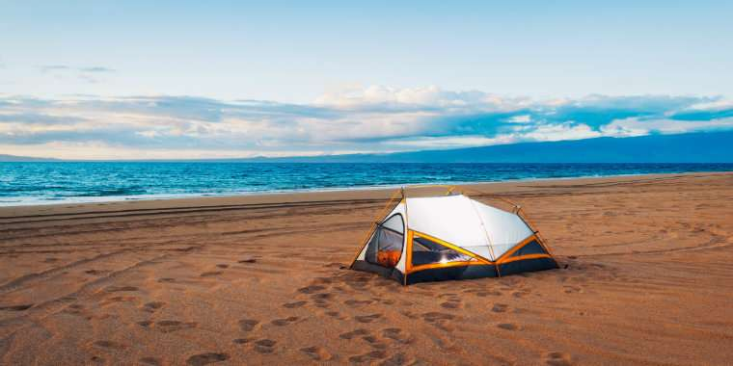
Issız bir adada kayboldum. Yanımda sadece çadırım ve içinde de bir şişme yatağım var. Gemiler bu tarafa çok nadir uğruyor. Yemek için ise denizden tutabildiğim kadarıyla balık tutup karnımı doyuruyorum. Evimi çok özledim ve artık çok sıkıldım. Evime dönmeme yardım eder misin?

EVİME NASIL DÖNECEĞİM? EVİME DÖNMEME YARDIMCI OLACAK 5 NESNE
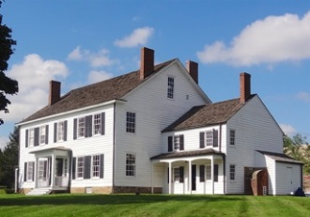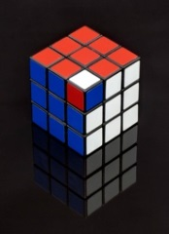

1-

2-

3-

4-

5-

Senaryo 2
Tek başıma bir maceraya atılmak istedim. Çok da güvenli olmayan bir tekne ile okyanusa açıldım. Yön bilgime çok güvendiğim için yanıma harita da almamışım. Amacım birkaç saat okyanusta vakit geçirip evime dönmekti. Şimdi okyanusta ne yana dönsem her yer aynı geliyor. Sanırım kayboldum. Evime dönmeme yardım eder misin?

EVİME NASIL DÖNECEĞİM? EVİME DÖNMEME YARDIMCI OLACAK 5 NESNE

1-

2-

3-

4-

5-

Senaryo 3
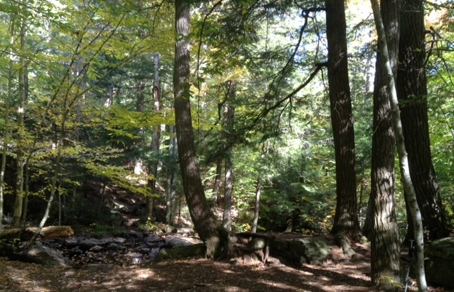
Kardeşimle ormanda biraz vakit geçirmek istedik. Babam da bize bir piknik sepeti hazırladı. Çok güzel vakit geçirdik, sepetteki her şeyi de neredeyse bitirdik. Çok eğlenceli bir gündü. Zamanın nasıl geçtiğini anlamadık, geldiğimiz yoldan eve geri dönüyorduk fakat geldiğimiz yol eve çıkmadı. Akşam olmak üzere, sanırım kaybolduk. Evimize dönmemize yardım eder misin?

EVİME NASIL DÖNECEĞİM? EVİME DÖNMEME YARDIMCI OLACAK 5 NESNE

1-

2-

3-

4-

5-

https://www.kisiselgelisim.com/takim-calismasi-nedir-hep-birlikte-daha-fazla-basarabiliriz/ sitesinden alınmıştır.

